BÁO CÁO THỰC HÀNH

**Môn học: Phương pháp học máy cho an toàn thông tin**

**Lab 4: Machine Learning based Phishing Website Detection**

*GVHD: Nguyễn Hữu Quyền*

1. **THÔNG TIN CHUNG:**

*(Liệt kê tất cả các thành viên trong nhóm)*

Lớp: NT522.O21.ATCL.2

Nhóm: 7

|  |  |  |  |
| --- | --- | --- | --- |
| **STT** | **Họ và tên** | **MSSV** | **Email** |
| 1 | Hồ Ngọc Thiện | 21522620 | 21522620@gm.uit.edu.vn |

1. **NỘI DUNG THỰC HIỆN:[1]**

|  |  |  |
| --- | --- | --- |
| **STT** | **Công việc** | **Kết quả tự đánh giá** |
| 1 | Bài tập 1 | 100% |
| 2 | Bài tập 2 | 100% |
| 3 | Bài tập 3 | 100% |
| 4 | Bài tập 4 | 100% |
| 5 | Bài tập 5 | 100% |
| 6 | Bài tập 6 | 100% |
| 7 | Bài tập 7 | 100% |
| 8 | Bài tập 8 | 100% |

**Phần bên dưới của báo cáo này là tài liệu báo cáo chi tiết của nhóm thực hiện.**

BÁO CÁO CHI TIẾT

**A. Phát hiện trang web lừa đảo bằng kỹ thuật học máy**

*Mục 1->7.4 chứa trong file .ipynb đính kèm theo báo cáo này*

**7.5. Autoencoder Neural Network**

**Bài tập số 1: Hoàn thành huấn luyến mô hình ANN.**

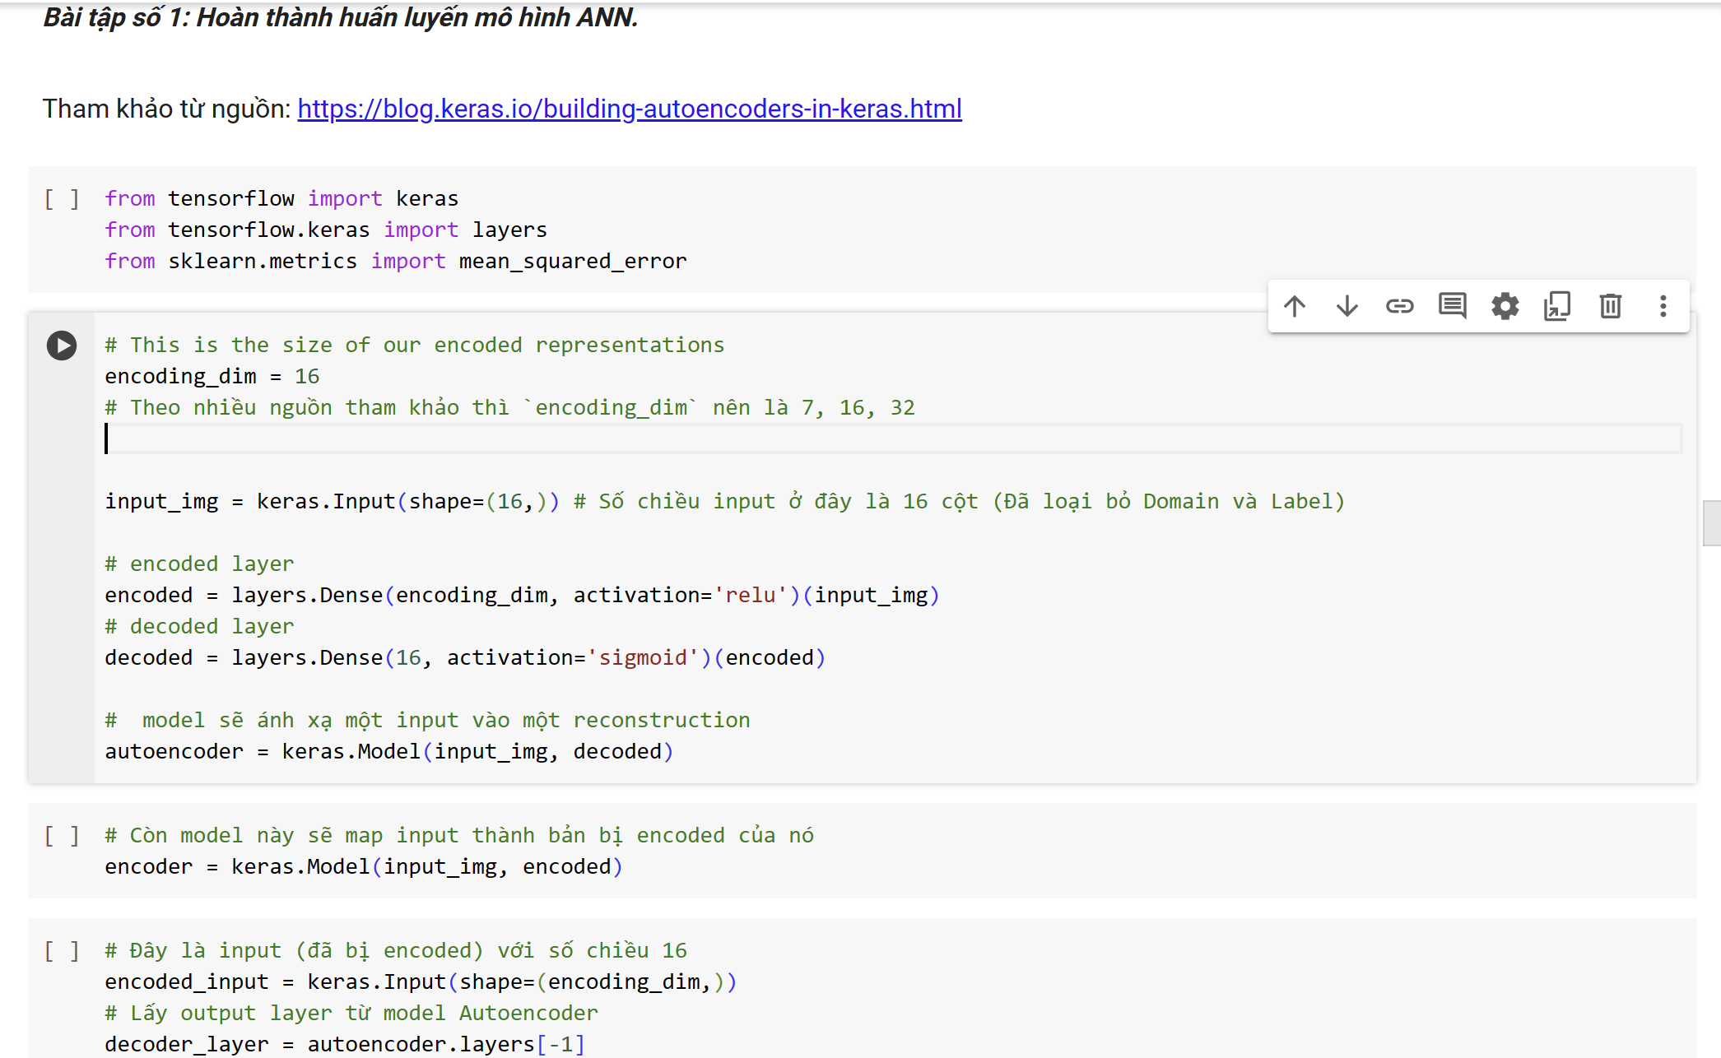

**7.6. Support Vector Machines**

***Bài tập số 2: Hoàn thành huấn luyến mô hình SVM.***

**8. So sánh các mô hình**

**Bài tập số 3: Cho biết kết quả so sánh mô hình, sau đó viết code lưu trữ mô hình.**

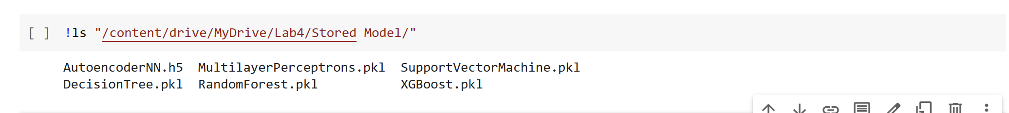

**B. Trích xuất thuộc tính trang web lừa đảo**

*Mục 1->4 chứa trong file .ipynb đính kèm theo báo cáo này*

***Bài tập số 3: Dựa vào mục trích xuất dữ liệu Lab 4.2, chọn một tập dataset khác thực hiện lại Lab 4.1***

---

***Sinh viên đọc kỹ yêu cầu trình bày bên dưới trang này***

# **YÊU CẦU CHUNG**

* Sinh viên tìm hiểu và thực hiện bài tập theo yêu cầu, hướng dẫn.
* Nộp báo cáo kết quả chi tiết những việc (**Report**) bạn đã thực hiện, quan sát thấy và kèm ảnh chụp màn hình kết quả (nếu có); giải thích cho quan sát (nếu có).
* Sinh viên báo cáo kết quả thực hiện và nộp bài.

**Báo cáo:**

* File .DOCX và .PDF. Tập trung vào nội dung, không mô tả lý thuyết.
* Nội dung trình bày bằng Font chữ Times New Romans/ hoặc font chữ của mẫu báo cáo này (UTM Neo Sans Intel/UTM Viet Sach)– cỡ chữ 13. Canh đều (Justify) cho văn bản. Canh giữa (Center) cho ảnh chụp.
* Đặt tên theo định dạng: [Mã lớp]-ExeX_GroupY. (trong đó X là Thứ tự Bài tập, Y là mã số thứ tự nhóm trong danh sách mà GV phụ trách công bố).

*Ví dụ: [*NT101.K11.ANTT*]-Exe01_Group03.*

* Nếu báo cáo có nhiều file, nén tất cả file vào file .ZIP với cùng tên file báo cáo.
* Không đặt tên đúng định dạng – yêu cầu, sẽ **KHÔNG** chấm điểm bài nộp.
* Nộp file báo cáo trên theo thời gian đã thống nhất tại courses.uit.edu.vn.

**Đánh giá**:

* Hoàn thành tốt yêu cầu được giao.
* Có nội dung mở rộng, ứng dụng.

*Bài sao chép, trễ, … sẽ được xử lý tùy mức độ vi phạm.*

**HẾT**

1. Ghi nội dung công việc, các kịch bản trong bài Thực hành